Casus 3
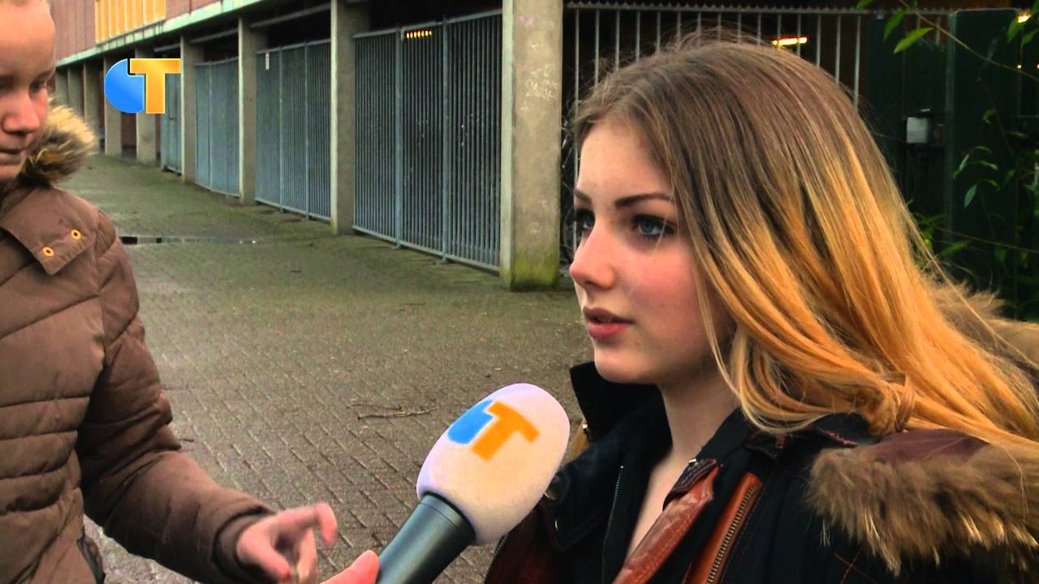
Op Instagram worden al maandenlang naaktfoto's van meisjes uit Tilburg geplaatst. Dat nieuws is woensdag bekendgemaakt, nadat een moeder aangifte heeft gedaan: haar dochter stond naakt op het internet. De politie gaat de zaak nu onderzoeken en spreekt van 'kinderporno'.
Hun naaktfoto's zijn op Instagram gezet. Op de foto's hebben de meisjes weinig en soms zelfs géén kleren aan. De meeste slachtoffers zitten op het Vakcollege Tilburg, een vmbo-school. Maar ook meisjes van andere scholen zijn de dupe. De meeste leerlingen op de foto's zijn jonger dan zestien jaar en dus minderjarig.
Sexting is het versturen van seksueel getinte berichten, foto's of video's. Sommige jongeren doen dat: zij sturen bijvoorbeeld een naaktfoto naar hun vriendje of vriendin. In vertrouwen, natuurlijk, maar wat als die ander zich daar niets van aantrekt? Soms belandt zo'n pikante foto dan op internet. De foto is opeens open en bloot, voor iedereen. Of wat als iemand jouw hoofd fotoshopt op het (naakte) lichaam van een ander?
Het onderling versturen van naaktfoto's is strafbaar, maar het doorsturen of op internet zetten van die kiekjes al helemaal. Omdat het foto's van minderjarige meisjes zijn, valt het onder kinderporno. De politie gaat nu onderzoeken hoe en door wie de foto's zijn verspreid.
Aan het Brabants Dagblad vertelt een 14-jarige scholiere dat zij op een van de foto's stond. Zij stuurde een intieme foto naar haar vriendje. Toen het uitging, belandde de foto op Instagram. 'Op school word ik uitgescholden voor hoer en slet', vertelt ze. De enige oplossing: een nieuwe school zoeken.

